 新海丰集装箱运输（福州）有限公司
海丰专业日本线船东
福州—日本直航服务，给您多一个直接的选择
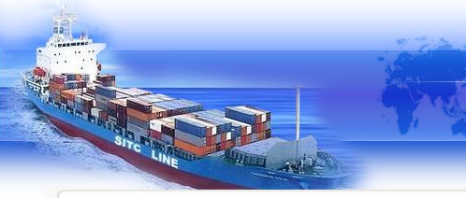
福州--神户唯一直航服务
直航服务
船名 VESSEL |  | 航次 VOY | 开航日(ETD) | 到港日(ETA)
 |  | 航次 VOY | 福州 FUZHOU | 大阪 OSAKA | 神户 KOBE | 釜山 BUSAN
 |  | 航次 VOY | TUE/WED | MON/MON | MON/TUE | WED/WED
SITC DALIAN | 海丰大连 | 911N | 27-Jan | 1-Feb | 1-Feb | 3-Feb
SITC KOBE | 海丰神户 | 479N | 3-Feb | 8-Feb | 8-Feb | 10-Feb
SITC QINGDAO | 海丰青岛 | 799N | 10-Feb | 15-Feb | 15-Feb | 17-Feb
SITC DALIAN | 海丰大连 | 913N | 17-Feb | 22-Feb | 22-Feb | 24-Feb
SITC KOBE | 海丰神户 | 481N | 24-Feb | 1-Mar | 1-Mar | 3-Mar

以上服务欢迎垂询，我司将竭诚为您服务
联系人：马宁 M/P: 13950323382 黄学容 M/P：13950285156
EMAIL: martin78@sitc.com xuerong@sitc.com
ADD:福州市五四路89号置地广场1205单元

